Laboratório de Materiais para Design de Interiores: trajetória do acervo físico ao acervo digital

Material lab for Interior Design: trajectory from physical to digital collection

Áurea Luiza Rapôso, Dra., Instituto Federal de Alagoas, GEID-Ifal.
aurea.raposo@ifal.edu.br

Resumo
Este artigo apresenta a trajetória de implantação de Materioteca para a área de Design de Interiores e analisa as oportunidades e os desafios da implementação dos acervos, do físico ao digital, considerando a importância da construção de conhecimentos técnicos sobre os materiais no processo de ensino-aprendizagem e no desenvolvimento de pesquisas pelos futuros designers de interiores, associados aos aspectos socioambientais. Trata-se de pesquisa aplicada qualitativa, de abordagem analítico-descritiva, cujos procedimentos metodológicos foram pesquisa bibliográfica e estudo de caso. Como resultados, o artigo aponta diretrizes para a manutenção do acervo físico e para a configuração de acervo digital integrado, visando à proposição de modelo de referência.

Palavras-chave: Sustentabilidade; Design; Materioteca; Experiência; Pesquisa

Abstract
This article presents the implementation path of the Materioteca for the Interior Design area and analyses the opportunities and challenges of implementing the collections, from the physical to the digital, considering the importance of building technical knowledge about the materials in the teaching-learning process and in the development of research by future interior designers, associated with socio-environmental aspects. This is qualitative applied research, with an analytical-descriptive approach, whose methodological procedures were bibliographical research and case study. As a result, the article points out guidelines for the maintenance of the physical collection and for the configuration of an integrated digital collection, aiming at proposing a reference model.

Keywords: Sustainability; Design; Materials library; Experience; Research

- Introdução

O design de interiores constitui-se em atividade profissional multidisciplinar, que envolve o processo de criação de ambientes internos, em que o tratamento das superfícies espaciais e a inserção de elementos compositivos específicos e do mobiliário articulam a atmosfera e a identidade do espaço construído preexistente (BROOKER, STONE, 2014).
Para Brooker e Stone (2014, p. 8), o design de interiores consiste em campo distinto do Design, em relação à praticamente todos os outros campos, uma vez que projetar o ambiente interior encontra-se relacionado à seguinte questão: o ambiente está inserido em edificação que, por sua vez, apresenta localização específica e seu contexto. Ou seja., “[...] precisa considerar o lugar que aquele interior habita”. Além disso, é importante ressaltar que:
O design de interiores é um processo complexo de combinação das necessidades dos usuários com as qualidades do espaço existente ou proposto, também garantindo que a proposta seja suficientemente coerente. É essencial ao designer ter um grande conhecimento das leis regulatórias e de planejamento da construção civil, um vasto conhecimento de materiais e revestimentos, familiaridade com técnicas construtivas, além de ser um conhecedor de custos. O profissional também deve ter um conhecimento prático da história da disciplina e se manter a par das tendências atuais (BROOKER; STONE, 2014, p. 20, negritos nossos).
De acordo com Gibbs (2016), a prática do design de interiores no mundo passou por significativa transformação nos últimos cinquenta anos, entre o final do século XX e início do século XXI, proporcionando ascensão e evolução na formação acadêmica, na qualificação, no exercício profissional e no surgimento de associações profissionais. O designer de interiores revela-se capacitado para maximizar o uso do espaço construído interno e do espaço contíguo externo; para introduzir materiais e acabamentos inovadores, responsivos e de baixo impacto ambiental; e, para incorporar as tecnologias necessárias para conectar os usuários à vida cotidiana atual (GIBBS, 2016).
Desde 1980, a Associação Brasileira de Designers de Interiores – ABD (ABD, 2023) exerce o papel de colaborar, acompanhar, formar, inspirar e respaldar o exercício profissional junto aos designers associados, bem como de representar a categoria junto aos órgãos governamentais, sobretudo para a regulamentação da profissão. No Brasil, a profissão de design de interiores foi reconhecida, recentemente, por meio da Lei nº 13.369, de 12/12/2016 (BRASIL, 2016). Nas competências do designer de interiores e ambientes, destacadas nos incisos III e V do Art. 4º da referida lei, têm-se que:
III - planejar ambientes internos, permanentes ou não, inclusive especificando equipamento mobiliário, acessórios e materiais e providenciando orçamentos e instruções de instalação, respeitados os projetos elaborados e o direito autoral dos responsáveis técnicos habilitados; [...]; V - selecionar e especificar cores, revestimentos e acabamentos (BRASIL, 2016, negritos nossos).
De acordo com a ABD (2023), o designer de interiores se qualifica por meio de cursos técnicos, tecnológicos e bacharelados, ofertados por instituições de educação profissional e tecnológica e por instituições de ensino superior, públicas e privadas, reconhecidas pelo Ministério da Educação. Segundo a associação, o profissional de design de interiores “[...] busca por soluções criativas, técnicas e esteticamente atraentes que tragam qualidade de vida, bem-estar e cultura para seus clientes”. Cabe ressaltar que, no perfil profissional de conclusão para o Tecnólogo em Design de Interiores, constante no Catálogo Nacional de Cursos Superiores de Tecnologia – CNCST (MEC/SETEC, 2016, p. 102, grifos nossos), evidencia-se que o designer de interiores: “[...]. Planeja, desenvolve e gerencia projetos de interiores com o uso de materiais e recursos sustentáveis. [...]”. De acordo com Gibbs (2016) e Moxon (2012), a Sustentabilidade consiste em uma das questões mais importantes para o designer de interiores, relacionada à especificação de materiais de revestimentos e acabamentos, e mobiliário.
Além disso, os aspectos socioambientais relacionados ao espaço construído e à Sustentabilidade apresentam-se, cada vez mais, fortalecidos nesta segunda década do século XXI. Parte desse fortalecimento deve-se a crescente conexão dos setores produtivos e da sociedade aos Objetivos do Desenvolvimento Sustentável (ODS), sobretudo no que se refere ao ODS 12, quanto à Consumo e Produção Responsáveis; ao ODS 9, Indústria, Inovação e Infraestrutura; e, ao ODS 11, Cidades e Comunidades Sustentáveis (ONU BRASIL, 2023).
Ao planejar ambientes internos, o profissional de design de interiores pode assumir papel educacional para maior percepção e consciência socioambiental no uso dos materiais e para redução do consumo de recursos naturais e energia (SOUSA FILHO; ZANDOMENEGHI, 2020). Nesse contexto, convém salientar que o designer de interiores tem a possibilidade de desenvolver projetos de ambientes e detalhes de produtos em conjunto com os fabricantes, atribuindo tanto identidade e especificidade às superfícies e aos objetos compositivos, quanto eliminando materiais e substâncias tóxicas, por meio de especificações técnicas assertivas, advindas de bibliotecas de materiais (GIBBS, 2016; MOXON, 2012). Para Gibbs (2016, p. 123), “É importante que o designer mantenha sua biblioteca de referências de produtos sempre atualizada e verifique a forma de aplicação de cada produto”, a fim de especificar de forma adequada e com conhecimento técnico e ambientalmente correto.
Este artigo apresenta a trajetória de implantação de Materioteca para a área de Design de Interiores e analisa as oportunidades e os desafios da implementação dos acervos, do físico ao digital, considerando a importância da construção de conhecimentos técnicos sobre os materiais no processo de ensino-aprendizagem e no desenvolvimento de pesquisas pelos futuros designers de interiores e ambientes, associados aos aspectos socioambientais, relativos aos materiais e revestimentos.

- As bibliotecas de materiais e revestimentos no Design de Interiores

Segundo Moxon (2012, p. 156), “As bibliotecas de materiais são um importante recurso para o designer de interiores”, desde escritório-ateliê de design ou coleção particular e privada à empresa especializada ou associação independente, com coleção semiprivada ou pública. De amostras, organizadas em caixas, gavetas e/ou prateleiras e categorizadas informalmente ou cuidadosamente catalogadas e ordenadas, que podem ser consultadas por meio de banco de dados físico (e/ou digital), a informações e dados técnicos de fabricantes, que devem acompanhar as amostras de materiais, esses elementos constituem-se parte essencial da Materioteca de Design de Interiores, enquanto fontes e recursos de materiais disponíveis.
As bibliotecas e os bancos de dados online (na internet) também estão se tornando cada vez mais populares, e as feiras e exposições oferecem excelentes oportunidades para conhecer materiais novos e inovadores (MOXON, 2012, p. 156, itálico do autor).
No cenário nacional, os designers de interiores dispõem dos seguintes eventos e feiras para conhecer novos materiais e obter mais informações técnicas e orientações de instalação, além de adquirir amostras e catálogos para as suas bibliotecas: ABCasa Fair, High Design – Home & Office Expo, Design Weekend, Expo Revestir, Feicon Batimat, Movelsul Brasil, Yes Móvel Show e ForMóbile. Dentre as feiras citadas, convém ressaltar a Expo Revestir, promovida pela Associação Nacional dos Fabricantes de Cerâmica e Congêneres (Anfacer) e a Feira Internacional da Indústria de Móveis e Madeira – ForMóbile.
Em 2021, a Expo Revestir aconteceu em formato 100% digital, cuja experiência proporcionou a criação da Expo Revestir Digital nos anos de 2022 e 2023. Trata-se da maior feira de revestimentos e acabamentos da América Latina, que traz “experiências, conteúdos, design, tendências e inspirações” por meio de expositores nacionais e internacionais da cadeia produtiva da construção civil (EXPO REVESTIR, 2023, online). Em 2022, a ForMóbile contou com 500 marcas expositoras nacionais e internacionais, revelando-se mais do que uma feira da cadeia produtiva, mostrou-se como parceria estratégica nos segmentos moveleiros, que acompanha as indústrias pelos 365 dias do ano, por meio da plataforma digital ForMóbile Xperience (FORMÓBILE, 2023, online).
No Brasil, também se destacam as seguintes bibliotecas de materiais físicas e online:
- Material Lab (http://materialab.com.br/catalogo-online/): composta por 500 materiais e 200 fornecedores, consiste em acervo de materiais e tecnologias de baixo impacto ambiental, com pesquisa brasileira e internacional, classificados com base na composição, características, aplicações potenciais, durabilidade, desempenho técnico, custos, entre outros, além dos atributos relacionados ao baixo impacto ambiental (MATERIAL LAB, 2023, online);
- Ecomaterioteca (https://www.ecomaterioteca.eco.br/): trata-se de acervo itinerante, composto por materiais têxteis e não têxteis, voltados à moda e ao design responsáveis, cujo propósito é “[...] fomentar práticas sistêmicas de produção de vestuário, acessórios de moda e design”, além de proporcionar pesquisa e consulta ao acervo, que reúne “[...] fios, tecidos, telas, etiquetas, aviamentos, embalagens e componentes ecológicos, biodegradáveis, orgânicos, sustentáveis, circulares e biotêxteis de fornecedores da indústria brasileira que investem em tecnologia e inovação”, constituindo-se em ponte entre “[...] indústria têxtil e a indústria de confecção, entre a academia e o mercado, entre o mercado e o consumidor” (ECOMATERIOTECA, 2023, online).
Além das bibliotecas de materiais particulares, Moxon (2012) ressalta ainda as bibliotecas de materiais universitárias e/ou institucionais públicas, cujo acervo é consultado por docentes, discentes e egressos, associados às instituições. Como exemplo de Materioteca institucional, com acervo físico e digital, destaca-se:
- Materioteca Sustentável (https://materioteca.paginas.ufsc.br/): trata-se de Materioteca física e digital com ênfase na Sustentabilidade, cujo objetivo consiste em “[...] viabilizar uma análise da sustentabilidade (social, econômica e ambiental) nos diversos materiais utilizados em projeto de produtos”, proporcionando ao usuário a análise da sustentabilidade dos materiais do acervo, por meio de modelo ESA adaptado, além do contato com amostras e relatórios sobre as propriedades, características, exemplos de aplicação, demonstrações, entre outros (MATERIOTECA SUSTENTÁVEL, 2023, online);
Essas bibliotecas de materiais podem apresentar foco específico, como é o caso do estudo desse artigo. A Materioteca Ifal de Design de Interiores consiste na biblioteca de materiais, cujo acervo compõe-se de materiais de composição e revestimentos, relacionados à área de Design de Interiores, com o propósito de auxiliar a construção de conhecimentos e a especificação técnica de materiais para os projetos de interiores, sejam eles residenciais, comerciais de serviços e/ou varejo, sejam eles institucionais, em Curso Superior de Tecnologia em Design de Interiores.

- Procedimentos Metodológicos

Este artigo aborda o processo de implantação e implementação do acervo de Materioteca de Design de Interiores, voltado ao uso didático no componente curricular de Materiais de Composição e Revestimentos de Curso Superior de Tecnologia do Instituto Federal de Alagoas – Ifal. Trata-se de pesquisa aplicada qualitativa, de natureza tecnologia, com abordagem analítico-descritiva, constituindo-se em relato de experiência e modelo de referência.
Os procedimentos metodológicos adotados foram: a) pesquisa bibliográfica, composta por levantamento bibliográfico e documental; e, b) estudo de caso, cujos dados foram sistematizados dos relatórios de pesquisas de iniciação científica e de pesquisas de prática profissional, desenvolvidas por docentes e discentes da graduação tecnológica em Design de Interiores no período de 2007 a 2019, além de projetos institucionais para laboratórios didáticos especializados da área. Ao longo desse período, os projetos de pesquisas tiveram o propósito de atender às demandas de reorganização e atualização do acervo técnico de materiais, cuja gestão e conservação encontram-se vinculadas ao Núcleo de Documentação em Design e ao Núcleo de Pesquisa em Design do curso tecnológico em Design de Interiores do Ifal, campus Maceió, com o suporte organizacional do grupo de pesquisa Design e Estudos Interdisciplinares – GEID-Ifal. O Quadro 1 sintetiza as principais pesquisas e projetos, que fomentaram o estudo de caso desse artigo.
Quadro 1: Principais Fontes de Pesquisa do Estudo de Caso
Principais pesquisas sobre a Materioteca de Design de Interiores
Título | Modalidade | Período
Reestruturação e Implantação do Núcleo de Documentação de Design e Materioteca | PIBIC | 2007-2008
Reorganizando a Materioteca dos Cursos de Design do Instituto Federal de Alagoas | PIBIC Júnior | 2008-2009
Reorganização do Laboratório de Design e Criatividade e da Materioteca | Projeto de Prática Profissional | 2015
Criação da Marca e Projeto do Laboratório de Materiais e Revestimentos | Projeto de Prática Profissional | 2016-2017
Materioteca de Design de Interiores e Hemeroteca de Design e Artesanato: reorganização e atualização do acervo técnico do Núcleo de Documentação em Design | Projeto de Prática Profissional | 2019
Libib_NPDesign: plataforma digital do acervo técnico e bibliográfico setorial do Núcleo de Documentação em Design | Projeto de Prática Profissional | 2019
Fonte: Autores.
Em geral, as demandas de reorganização e atualização também estiveram associadas à aquisição de espaço físico apropriado para as atividades teóricas e práticas dos docentes e discentes do curso; e, à melhoria de acondicionamento e acesso aos itens do acervo à consulta e ao uso nos processos de ensino-aprendizagem para construção dos conhecimentos técnicos sobre os materiais, facilitando o manuseio e a aplicação nas atividades projetuais discentes de forma a torná-las criativas e inovadoras, bem como auxiliar nas atividades de pesquisa pelos docentes-pesquisadores.

- A trajetória de implantação e implementação de Materioteca de Design de Interiores
  - A trajetória de implantação de Materioteca para a área de Design de Interiores
Criados em 2001, o acervos técnicos de curso de graduação tecnológica em Design de Interiores surgiram a partir de demanda interna da Coordenação do Curso de organizar o crescente acervo bibliográfico e documental e de materiais da área profissional de Design, com ênfase no Design de Interiores, adquiridos por meio de visitas técnicas a lojas, participações em feiras e eventos, por doações do corpo docente e colaboração-parceria de empresas e fornecedores locais do ramo (CAVALCANTE; RAPÔSO, 2009).
Em 2004, o volume do acervo solicitou a primeira organização e catalogação sistemática, o que deu início à criação do Núcleo de Documentação em Design, sendo desenvolvido projeto institucional do acervo setorial. Em 2005, ocorreu a segunda organização e categorização dos documentos e materiais, o que viabilizou a implantação do Núcleo de Documentação de Design e estruturação física, compondo-se por 2 acervos: Acervo 1 – Acervo Bibliográfico e Documental Específico; e, Acervo 2 – Materioteca (CAVALCANTE; RAPÔSO, 2009).
No período de 2005 a 2006, foram catalogados 392 catálogos técnicos de materiais internacionais e nacionais, distribuídos em 8 caixas, 2 categorias (mercado internacional e nacional) e 16 subcategorias (revestimentos de piso e paredes, peças hidros sanitárias, metais e acessórios, puxadores e ferragens, vidros e espelhos, argamassas e rejuntes, sinalização de ambientes, tintas, revestimentos e acessórios para mobiliário, equipamentos, luminotécnico, cortinas e tapetes, gesso, molduras e divisórias, forros, mobiliário residencial e comercial).
Além dos catálogos técnicos, foram catalogadas 216 amostras de materiais nas categorias: aço e alumínio; espelhos; ferragens; ferramentas; forro de PVC; fórmicas e laminados; ladrilho hidráulico; mármores e granitos; materiais construtivos; molduras de gesso; pedras; persianas; piso vinílico; piso de madeira; revestimento cerâmicos; vidros; pastilhas de vidro; tintas; tubos e conexões (CAVALCANTE; RAPÔSO, 2009).
O projeto do acervo setorial foi encaminhado à Biblioteca Institucional para regularização, por meio de parecer e supervisão de bibliotecária, que fixou as normas específicas para organização e localização dos documentos e amostras e para orientações referentes à catalogação dos itens, tendo em vista sua variedade; bem como para reconhecimento por parte da Diretoria de Ensino de sua implantação e uso por parte do corpo docente e discente da graduação tecnológica para fins didático-pedagógicos.
Em 2007, foi realizada a segunda reorganização do acervo, por meio de projeto PIBIC, sendo realizada a implantação das diretrizes de armazenamento dos materiais e de cadastro dos discentes para acesso e uso do acervo. Em 2008, o acervo da Materioteca passou pela terceira reorganização e catalogação, por meio de projeto PIBIC Júnior, em que as amostras foram realocadas para o Laboratório de Maquetes do curso tecnológico, sendo criados: listagem de controle, fichas técnicas e catálogo geral de materiais de composição e revestimentos, visando auxiliar docentes e discentes na busca por catálogos, amostras e sites de fabricantes, além de trazer informações gerais básicas para consultas rápidas (CAVALCANTE; RAPÔSO, 2009).
Em 2015, o acervo foi transferido para o Laboratório de Design e Criatividade e teve o acervo atualizado e reorganizado pela 4ª vez, por meio de estágios supervisionados de discentes do curso tecnológico. No período de 2016-2017, foi adquirida sala específica para o Laboratório de Materiais e Revestimentos, em atendimento à exigência do MEC para os cursos superiores de tecnologia – CST, constante no catálogo nacional. O acervo foi, novamente, transferido; e, reorganizado e catalogado pela 5ª vez nos armários específicos. Também recebeu nova denominação – Materioteca Ifal de Design de Interiores – MIDI, sendo desenvolvida identidade visual própria.

Figura 1: Linha do tempo das ações de implantação da Materioteca. Fonte: elaborado pelos autores.
Ao longo de 22 anos, a MIDI passou por algumas organizações e alocações, tendo o acervo de catálogos e amostras enriquecidos a cada semestre/ano. Em 2019, com o advento das novas tecnologias, como plataformas digitais (ou sites) e aplicativos (App) para gerenciamento de bibliotecas e QR Code, a Materioteca Ifal de Design de Interiores reabriu a demanda interna de reorganização dos itens do acervo – catálogos e amostras –, voltando o olhar investigativo para as possíveis soluções de migração para o formato físico-digital.
  - Implementação do acervo da Materioteca de Design de Interiores: do físico ao digital
Ao longo da trajetória de formação e consolidação da Materioteca Ifal de Design de Interiores, foi possível perceber que a entrada de novos materiais para compor o acervo – tanto amostras, quanto catálogos e folhetos – constitui-se fluxo dinâmico e contínuo, fruto da evolução tecnológica das áreas de Design e Construção Civil.
4.2.1 Processo de Catalogação: sistema de codificação próprio
Em 2004, o processo de catalogação teve início com o levantamento detalhado do acervo, selecionando-o por subáreas e distribuindo-o em categorias. Foi criado sistema de codificação, que permitiu catalogar todo o material, conforme exemplos na Figura 2.

Figura 2: Sistema de codificação. Fonte: elaborado pelos autores.
Os códigos criados foram construídos pela seguinte fórmula: 2 ou 3 primeiras letras da categoria + 2 ou 3 primeiras letras da subárea + hífen (-) seguido de numeração sequencial. No caso de haver subárea, essa fica separada da categoria por barra (/).
4.2.2 Organização físico-espacial: categorização e organização de impressos e amostras
4.2.2.1 Categorização e organização de catálogos e folhetos
Tomando-se por referência a última reorganização do acervo, realizada em 2019, os materiais impressos na forma de catálogos e folhetos encontram-se acondicionados 24 em caixas-arquivo plásticas por categorias e distribuídos em prateleiras de armário fixo do Laboratório de Materiais e Revestimentos, como mostra a Figura 3(a).
As categorias foram revisadas com base nos conteúdos, ministrados no componente curricular Materiais de Composição e Revestimento do curso tecnológico e nos principais grupos de materiais especificados em projetos de interiores. Foram determinadas e padronizadas subcategorias para organização e separação interna dos materiais impressos, armazenados dentro das caixas-arquivo, como ilustra a Figura 3(b).
^{(a)} 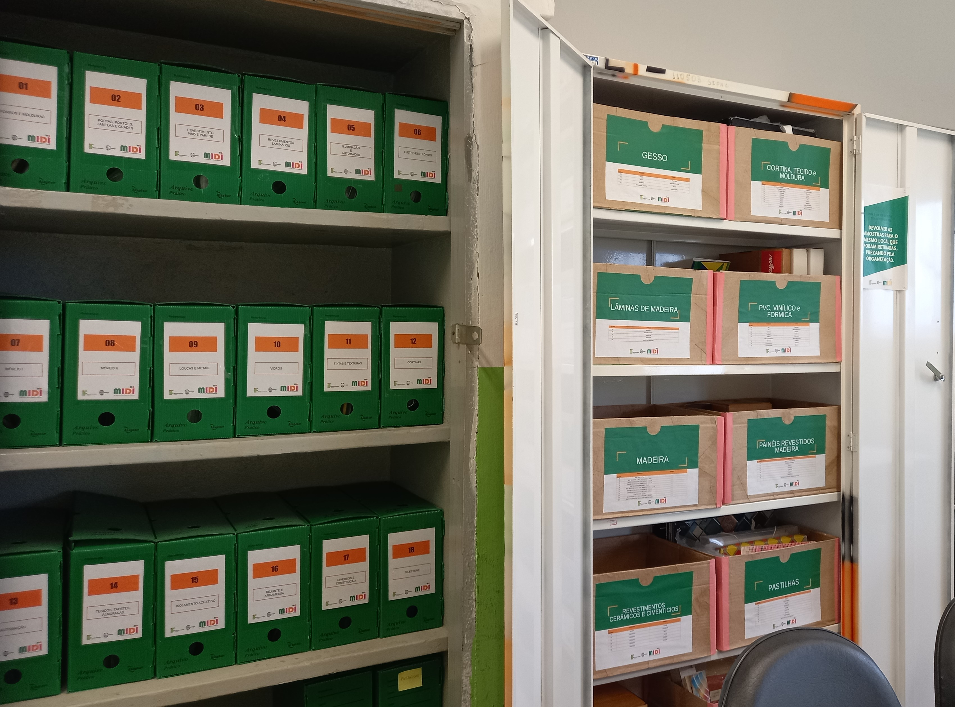 | 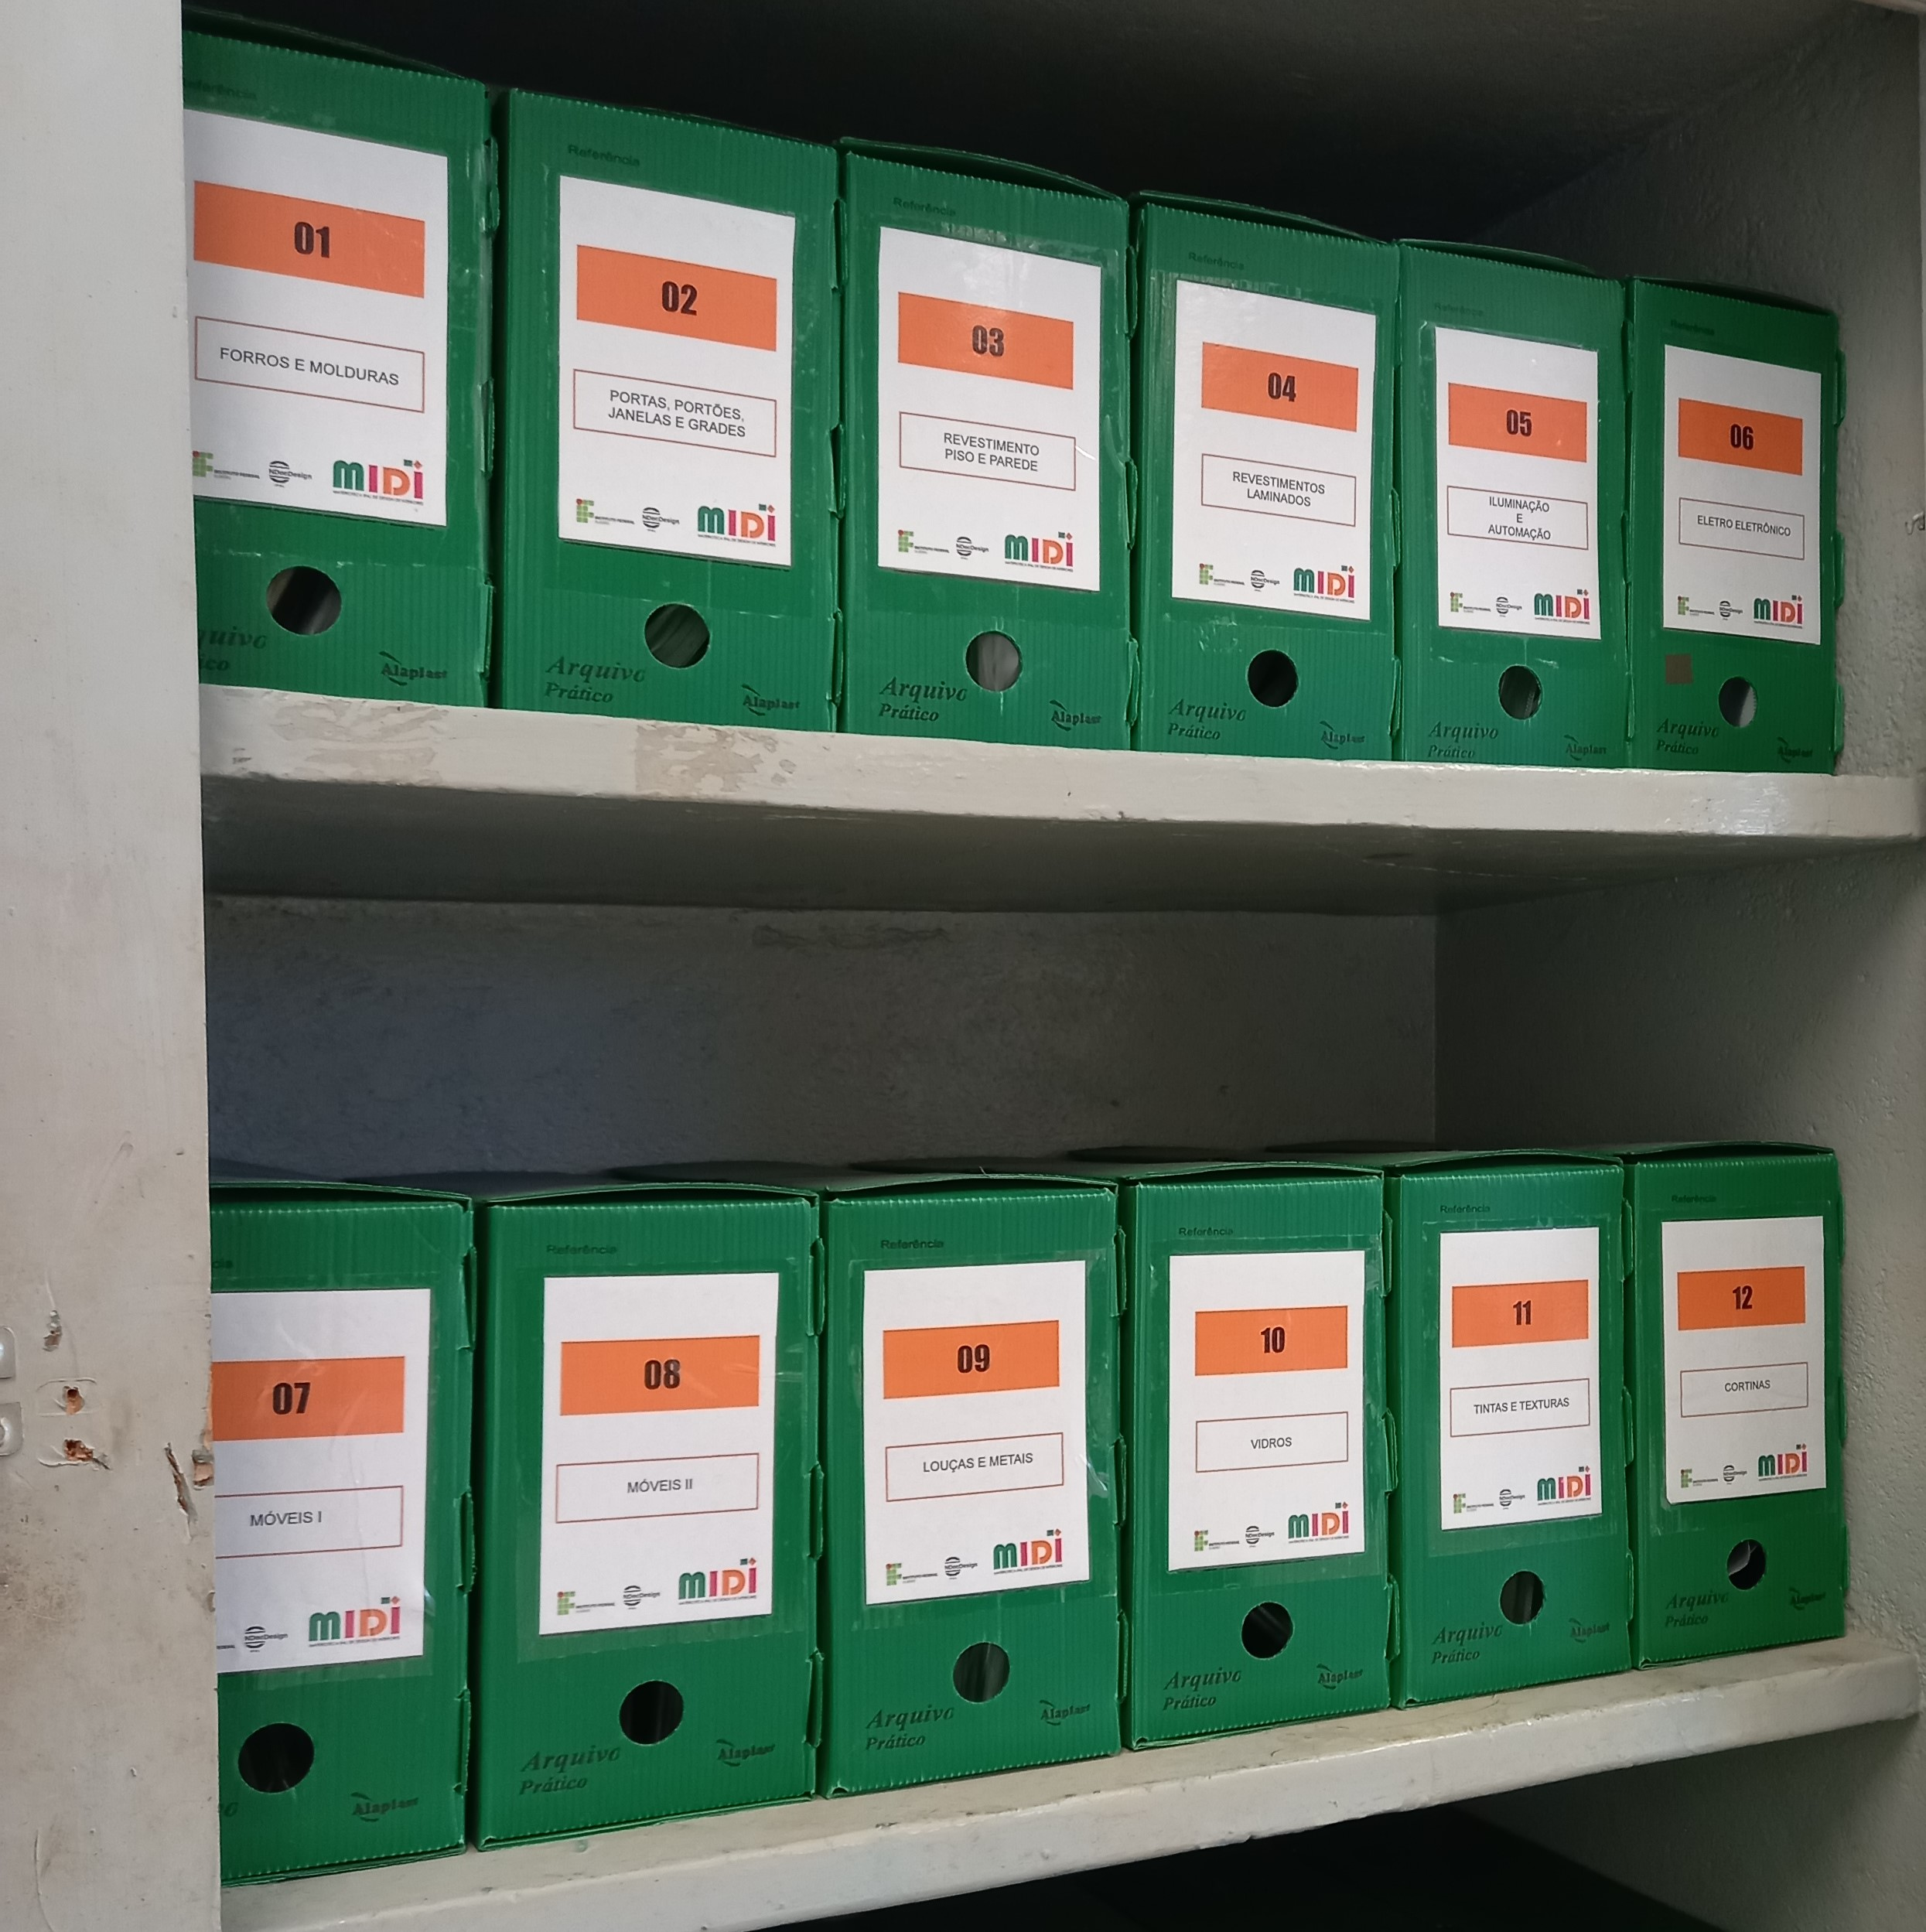 ^{(b)}
Figura 3: Exemplo das caixas-arquivos da Materioteca. Fonte: elaborado pelos autores.
As categorias foram organizadas e divididas em subcategorias, dispostas em pastas envelopes e etiquetadas. As subcategorias criadas foram: Catálogos Gerais; Catálogos Condensados; Folhetos e Guias e Manuais.
4.2.2.2 Guia: checklist para organização e categorização
Com o objetivo de tornar o processo de organização e categorização das caixas-arquivo mais rápido e prático, foi elaborado Guia, no formato de checklist, contendo a orientação para 2 tipos de atividades: 1) Revisão; e, 2) Organização. Apesar de ser um checklist, o Guia não foi numerado, pois não precisa ser necessariamente seguido na ordem listada.
A atividade de Revisão possui as seguintes etapas, conforme mostra a Figura 4a, a seguir: Revisão de materiais das caixas-arquivo para a subcategorização; Revisão das categorias correspondentes a cada caixa-arquivo. Já a atividade de Organização possui 4 etapas: Elaboração de novas caixas-arquivo-categorias e/ou pastas envelope-subcategorias; Subcategorização dos materiais impressos; Organização de materiais avulsos nas caixas-arquivo correspondentes; e, Listagem de materiais das caixas-arquivo.
O checklist elaborado, como mostra a Figura 4b, foi fixado próximo às amostras dispostas na sala, facilitando a continuidade do processo de revisão e organização.
^{(a)} | ^{(b)} 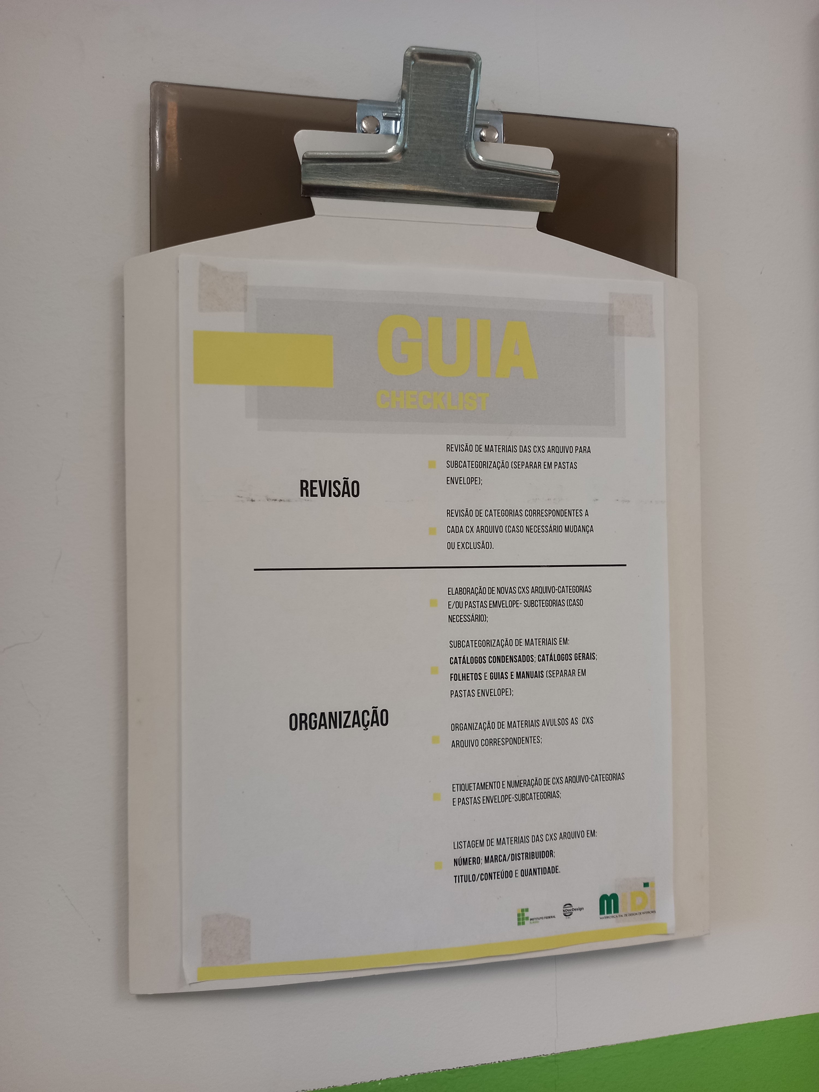
Figura 3: Checklist do processo de organização dos impressos. Fonte: elaborado pelos autores.
A padronização na identificação do acervo da Materioteca utilizou 2 cores da marca – as cores verde e laranja, como fez uso de etiquetas, viabilizando fácil visualização e localização.
4.2.2.3 Categorização, organização e alocação física das amostras
Foram estabelecidas categorias para a organização das amostras nos 2 armários específicos. A organização das amostras foi estabelecida por ordem de peso, tamanho e facilidade no manuseio. Seguindo princípios da Ergonomia, quanto à movimentação e ao alcance, as amostras foram acondicionadas em caixas de dimensões padronizadas, reutilizadas do setor gráfico da Instituição, que foram etiquetadas com identificação da categoria e listagem de conteúdo/quantidade, como demonstra a Figura 4(a) e Figura 4(b).
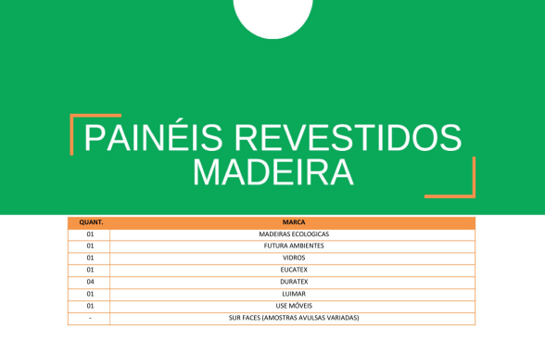  ^{(a)} 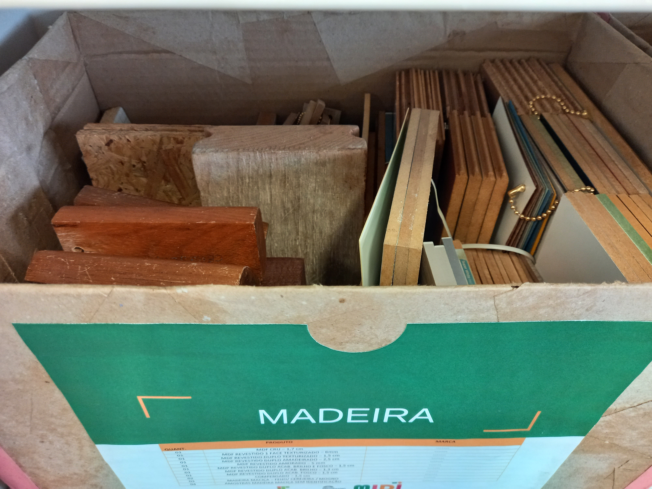 | 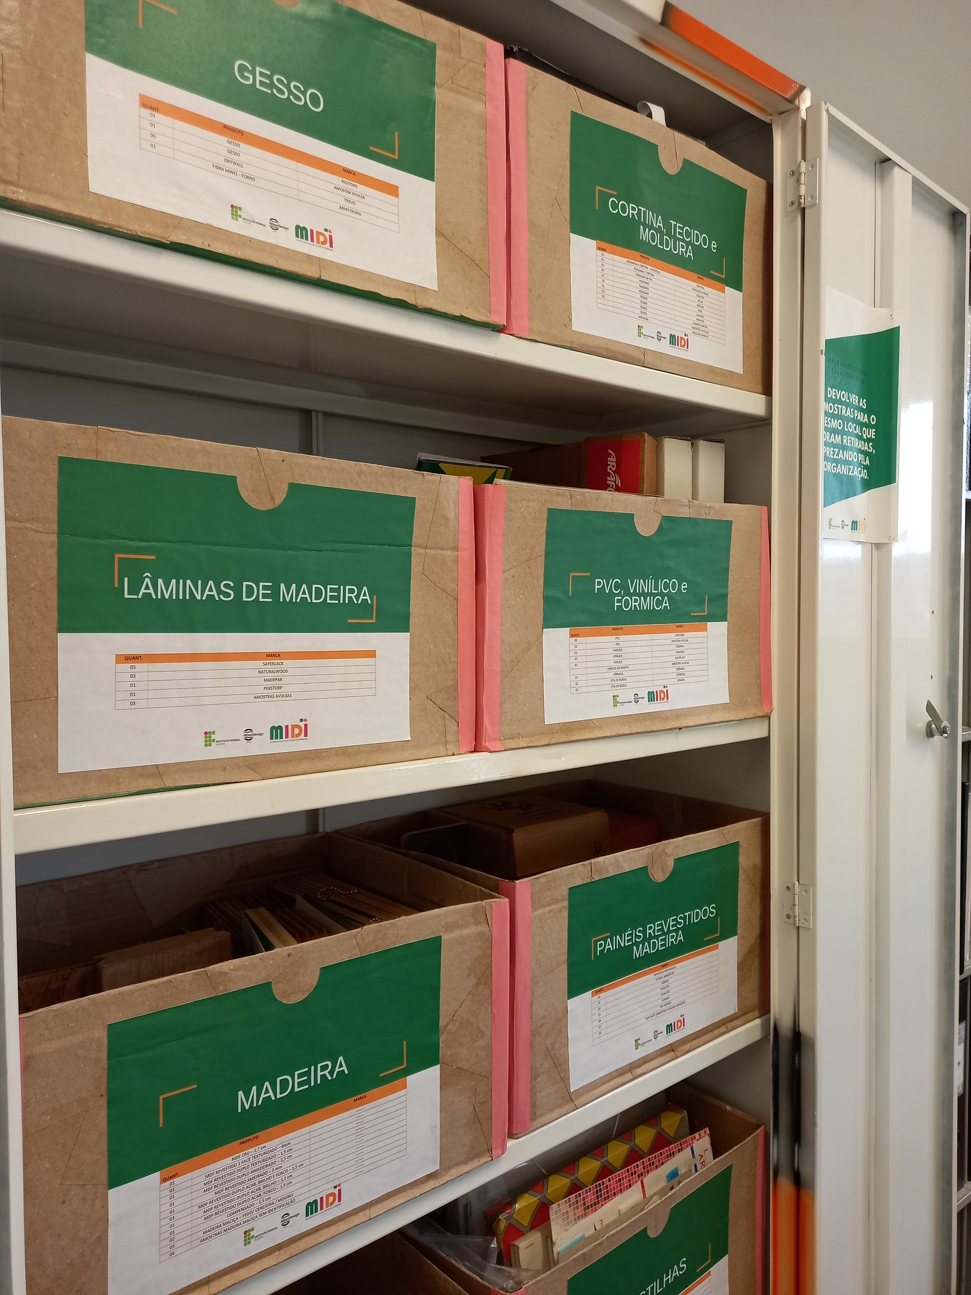 ^{(b)}
Figura 4: Modelo de etiqueta e caixa e de alocação física das amostras. Fonte: elaborado pelos autores.
O acesso às amostras viabiliza que os discentes entrem em contato com os materiais e percebam as características técnicas do ponto de vista tátil-visual, bem como possam reunir os elementos compositivos de revestimento e acabamento das superfícies de projeto de interiores em desenvolvimento para elaboração de painéis de amostras, também conhecidos como moodboard de materiais (BROWN; FARRELLY, 2014).
De acordo com Gibbs (2016), os painéis de amostras constituem-se importante ferramenta profissional de apresentação e comunicação da ideia proposta, uma vez que os elementos do projeto são montados na ordem em que devem estar no ambiente. Contribuem para a transmissão aos clientes da atmosfera de projeto e da harmonização de cores, texturas, formas e estilos dos elementos de revestimento de pisos e paredes, e de composição, como mobiliário, luminárias, cortinas e acessórios; além de detalhes, como ferragens e adornos.
4.2.2.4 Organização físico-digital: aplicativos de gerenciamento de bibliotecas
Em 2019, como parte das atividades dos projetos de prática profissional, surgiu a necessidade de digitalizar e tornar acessível o conteúdo do acervo da MIDI, por meio de programa gerenciador de bibliotecas, com acesso por aplicativo móvel e plataforma digital desktop. O Memento Database foi escolhido para ser o gerenciador de biblioteca do acervo técnico. Entre os principais diferenciais estão: possibilidade de criar pastas e campos personalizados, sincronização com Google Sheets, armazenamento em nuvem, acesso off-line às informações, controle de empréstimo, criação de diversos tipos de biblioteca, além de apresentar plano básico livre e de uso gratuito.
Visando a experimentação, foi criada pasta da MIDI a partir de conta de e-mail, vinculada ao Núcleo de Documentação de Design, sendo, inicialmente, disponibilizadas as listagens das caixas de amostras na forma de fichas técnicas para consulta online por diferentes dispositivos (como computadores, notebooks, tablets e smartphones).

- À guia de Conclusões: oportunidade e desafios do acervo físico ao digital

Atualmente, a internet provê ao designer de interiores o acesso a bases de dados de fabricantes e fornecedores como referências de buscas para especificação técnica de materiais, acabamentos, mobiliário, equipamentos e acessórios. O que permite que docentes e discentes formem biblioteca digital de referências de produtos originais e de qualidade e estabeleçam relacionamento e parceria técnica com esses fabricantes e fornecedores em potencial, além de terem acesso a publicações especializadas, como catálogos técnicos digitais e online, manuais de instalações e/ou de aplicações dos materiais e produtos, simuladores, entre outras ferramentas digitais. A implementação inicial do acervo da Materioteca na plataforma digital Memento Database abriu novas oportunidades para o acervo técnico da Materioteca, que ainda se encontram em exploração das potencialidades de uso, considerando o período pós-pandemia.
Os principais desafios situam-se: a) na limitação de bibliotecas, que podem ser geradas no plano gratuito (máximo 3), o que demanda a reorganização estratégica, e não mais física, para a configuração digital da MIDI no ambiente virtual e de conectividade selecionado; b) na demanda de alimentação da plataforma digital com os itens do acervo a partir da migração dos dados físicos para os dados digitais, seja na forma de listagens e fichas técnicas, seja na forma de catálogo geral de materiais de revestimento e composição em formato de e-book, como foi desenvolvido em 2008 para consulta, sendo que à época em formato impresso.
Por fim, os docentes e discentes do curso tecnológico em Design de Interiores terão a possibilidade de conhecer e acessar os acervos do Núcleo de Documentação de Design, realizar consultas e pesquisas dos itens disponíveis e utilizá-los no processo de ensino-aprendizagem e na realização de atividades e pesquisas acadêmicas de forma mais ágil e conectada.

- Agradecimentos

Ao grupo de pesquisa Design e Estudos Interdisciplinares (GEID-Ifal/CNPq) pelos projetos de iniciação científica e tecnológica e pelas atividades acadêmicas de prática profissional desenvolvidos, à Pró-Reitoria de Pesquisa, Pós-graduação e Inovação (PRPPI) do Ifal, pelo fomento às pesquisas por meio de bolsas institucionais PIBIC-PIBITI e à Coordenação de Relações Empresariais e Egressos (CREE), vinculada à Diretoria de Extensão, Pesquisa, Pós-Graduação e Inovação (DEPPI) do Ifal Campus Maceió, responsável por estágios e práticas profissionais discentes.

Referências

ABD. ASSOCIAÇÃO BRASILEIRA DE DESIGNERS DE INTERIORES. Sobre a ABD. Disponível em: <https://www.abd.org.br/somos-a-abd/>. Acesso em: 25 fev 2023.
BRASIL. Lei Nº 13.369, de 12 de dezembro de 2016. Dispõe sobre a garantia do exercício da profissão de designer de interiores e ambientes e dá outras providências. Brasília, DF. Diário Oficial da União, 2016. Disponível em: <https://www.planalto.gov.br/ccivil_03/_ato2015-2018/2016/lei/l13369.htm>. Acesso em: 25 fev 2023.
BROOKER, G.; STONE, S. O que é design de interior?. Tradução André Botelho. São Paulo: Editora Senac São Paulo, 2014.
BROWN, R.; FARRELLY, L. Materiais no design de interiores. Trad. Alexandre Salvaterra. 1. ed. São Paulo: Gustavo, Gili, 2014.
CAVALCANTE, M. R. C; RAPÔSO, A. L. Q. R. e S. Reorganizando a Materioteca dos cursos de Design do Instituto Federal de Alagoas. Anais do 5º s Internacional de Pesquisa em Design 2009. Bauru-SP, 10-12 de out 2009.
ECOMATERIOTECA. Quem somos. Disponível em: <https://www.ecomaterioteca.eco.br/>. Acesso em: 08 mar 2023.
EXPO REVESTIR. Quem somos. Disponível em: <https://www.exporevestir.com.br/quem-somos/>. Acesso em: 07 abr 2023.
FORMÓBILE. Home. Disponível em: <https://www.formobile.com.br/pt/home.html>. Acesso em: 07 abr 2023.
GIBBS, J. Design de interiores: guia útil para estudantes e profissionais. 1. ed. 5a imp. São Paulo: Gustavo Gili, 2016.
MATERIAL LAB. Materioteca. Disponível em: <https://materialab.com.br/materioteca/>. Acesso em: 08 mar 2023.
MATERIOTECA SUSTENTÁVEL. Materioteca Sustentável. Disponível em: <https://materioteca.paginas.ufsc.br/>. Acesso em: 08 mar 2023.
ONU BRASIL. NAÇÕES UNIDAS BRASIL. Sobre o nosso trabalho para alcançar os Objetivos de Desenvolvimento Sustentável no Brasil. Disponível em: <https://brasil.un.org/pt-br/sdgs>. Acesso em: 24 fev 2023.
SOUSA FILHO, P. R.; ZANDOMENEGHI, A. L. A. de O. O processo projetual do design de interiores e a integração dos princípios da sustentabilidade. Mix Sustentável, Florianópolis, v.6, n., p.195-196, mai., 2020. Disponível em: <https://ojs.sites.ufsc.br/index.php/mixsustentavel/article/view/4125/3118>. Acesso em: 24 fev 2023.

